Spring归纳小结
java那些事 10月12日

前言

如果说有什么框架是Java程序员必然会学习、使用到的，那么Spring肯定是其中之一。本篇博客，将根据博主在日常工作中对Spring的使用做一个系统的归纳小结。

Spring的一些概念和思想

Spring的核心：AOP、IOC。

简单点说，就是把对象交给Spring进行管理，通过面向切面编程来实现一些"模板式"的操作，使得程序员解放出来，可以更加关注业务实现。

Spring已经是一站式的开源框架解决方案，而且形成了Spring生态。

关于IOC

IOC，从操作上来看，要么通过XML配置实现，要么通过注解的方式实现。在实际开发中，越来越流行注解的方式。

需要根据你使用到的功能，来进行依赖的引入，以及XML的Schema约束引用。

Spring的核心配置文件，名称和位置不固定，不过在实际开发中，一般指定为applicationContext-xxx.xml的方式。这种方式，有2个好处：第一，可以对Spring的配置文件进行分模块管理；第二，由于统一的前缀，方便正则加载这些配置文件。
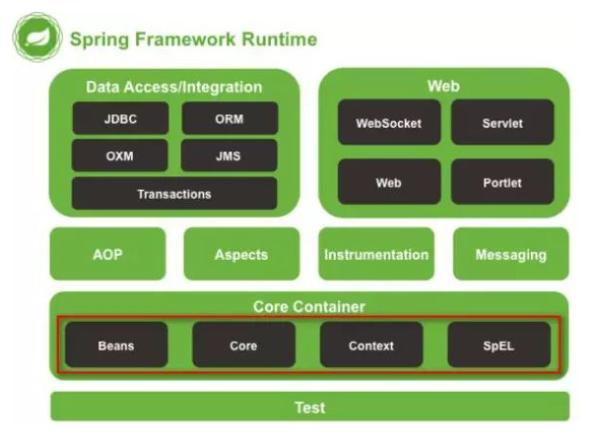
bean的XML配置创建

直接通过来进行，这样的前提是该类存在无参数的构造方法（背后的原理就是通过反射实例化的）。这种方式是实际中最常使用的，当然，除此之外还存在静态工厂、实例工厂的方式创建。

另外一点还需要注意的是：bean是单例的，还是多例的？

bean标签中存在scope属性用于说明：

singleton：单例，default

prototype：多例

request/session等。

bean的属性注入:XML方式

bean的XML创建是通过反射进行，那么bean的属性注入，是如何进行的呢？

可以在构造bean的时候，提供有参数的构造方法进行设置；

可以在提供setter方法，进行设置；（最常用）

什么接口注入，什么P名称空间注入，这些实际都不用......

"" class="">
<property name="" value=""> 或者<property name="" ref="">
bean>

要么利用value直接给出属性值，要么通过ref引用另一个bean。

基于注解方式的bean创建以及注入

因为Spring注解的实现是需要AOP的支持，因此在依赖方面需要注意，其次，要在XML中开启注解扫描：

实际上这个配置，会让Spring在指定包下扫描，把带有注解标志的bean实例化，并且会进行属性注入。（可以参考手写一个迷你版Spring MVC框架）

创建对象的4个注解：

@Component/@Controller/@Service/@Repository

在这4个注解上，通过value属性来指定bean的id，通过@scope配合来声明单例OR多例。（目前这4个注解功能是一样的，只是为了让标注类的用途更加清晰，而且Spring留了一手，以后说不定会增强功能呢？）

如何注入属性？

@Autowired/@Resource/@Qualifier

需要注意的是@Resource是javax包下的，说白了就是J2EE提供的；而@Autowired是Spring提供的。（不必提供setter方法）

@Resource默认按照名称注入，如果找不到才按照类型注入。

@Autowired默认按照类型注入，可以结合@Qualifier进行名称注入。

那么我们需要注意什么呢？

如果@Autowired进行类型注入，很可能类型会有多个满足（多态），那么到底注入哪个呢？所以说，如果按照@Autowired类型注入，一定注意这点，结合@Qualifier。实际开发中，显然，注入应该是确定的，那么按照名称注入，应该是首选！

IOC VS DI

IOC，控制反转；DI，依赖注入；

只有把对象交给Spring，才能由Spring帮助完成属性设置；因此，依赖注入不能单独存在，需要在IOC基础之上完成操作。

关于AOP

AOP的实现，一种横向抽取机制，依赖于动态代理模式。

关于AOP的几个重点概念：

JoinPoint：连接点，说白了，就是可以被增强的方法；

PointCut：切入点，对哪些JoinPoint进行拦截；

Advice：通知，就是拦截后的动作；

Aspect：切面，把增强应用到具体方法的过程；

Spring的AOP需要借助aspectj来实现，可以通过XML，也可以通过注解来完成。

比如，采用XML方式的话，需要指明用A类的哪个方法对B类的哪些方法上进行增强，这里就涉及到execution表达式了；

比如，采用注解方式的话，就更加简单了，先在XML中开启AOP（），然后在增强方法上直接使用类似@Before(value="execution(具体的表达式)")即可；

其实，在实际开发中，我们对于AOP最常用的就是事务了。

Spring的事务管理

Spring的声明式事务管理，用的最多的就是基于注解的方式。首先我们得配置一个事务管理器，而事务管理器需要我们注入DataSource（DBCP,c3p0等连接池），这一点好理解，因为是DB的事务。要知道，Spring对不同的DAO层框架（Spring JDBC/MyBatis/Hibernate...）提供了不同的事务实现类。

我们可以看个例子：

Spring注解事务配置

对于多个数据源，当然，我们需要定义多个事务管理器，同时也得开启事务注解。多个事务管理器，可以通过qualifier属性进行区分。

配置完毕后，直接在service层的类或者方法上，使用

@Transactional(value = "gcs", rollbackFor = Exception.class)

Spring与web整合的原理

从操作上来讲，就是在web.xml中去配置一个监听器，然后指定Spring的配置文件即可。

每一个WEB项目，都存在一个ServletContext对象，而我们配置的监听器就是对它进行监听，监听器会加载Spring的配置文件，把创建的对象放到ServletContext域（也就是setAttribute方法），获取对象的时候直接getAttribute即可！

好了，到这里，Spring的梳理就结束了！
微信扫一扫
关注该公众号

